Лекции 4,5
Диагностика РУ и ВЛ

Объект диагностики. РУ (ОРУ,ЗРУ) и ВЛ. Выключатели, силовые и измерительные трансформаторы, разрядники, разъединители, кабели, сборные и соединительные шины, токоограничивающие сухие реакторы, батареи силовых конденсаторов, ограничители перенапряжений, высокочастотные заградители, аппараты РУ, вторичные цепи и электропроводка, ввода трансформаторов и МВ, силовые тиристоры и диоды т.д.
Элементы диагностики: подвесные, опорные и проходные изоляторы, контактные соединения, конденсаторы, разрядники.
Методы диагностики.
1. Дистанционные или неконтактные (без контакты с объектом диагностики). Дистанционные методы включают:
- тепловизионный;
- акустический;
- оптический;
- комплексный
2. Контактные.
2.1. Измерение сопротивления (переходное сопротивление контактов и сопротивление изоляции постоянному току).
2.2. Испытания повышенным напряжением.
2.3. Измерение распределения напряжения по гирлянде фарфоровых изоляторов с помощью измерительной штанги.

Тепловизионная диагностика высоковольтного оборудования.

Физические основы.
Инфракрасное (ИК) излучение испускается всеми телами при температуре отличной от абсолютного нуля. Часто инфракрасное излучение называют тепловыми лучами. Сами тепловые лучи не имеют никаких тепловых свойств, т.е. эл.маг.излучение инфракрасного спектра при поглощении телами превращается в тепловую энергию.
Тепловой эффект является только результатом поглощения ИК лучей и не составляет их специфического признака.
Спектр ИК излучения: 0,76-1000 мкм.
Область спектра ИК излучения принято делить на 4 части:
- ближняя 0,76-3 мкм;
- средняя 3-6 мкм;
- дальняя 6-15 мкм;
- очень далекая 15-1000 мкм.
Это связано с особенностями прохождения ИК лучей через атмосферу, т.е. атмосфера поглощает или ослабляет излучение определенных частей спектра.
Участки спектра ИК излучения, на которых инфракрасные лучи проходят атмосферу с незначительным ослаблением называются атмосферными окнами. Особенно сильно рассеивают ИК излучение туманы и облака. В области ИК спектра атмосфера пропускает до 65% солнечного излучения.
Для характеристики излучения нагретых тел используется понятие абсолютно черного тела (АЧТ), поглощающего все падающее на него излучение независимо от спектрального состава и которое излучает наибольшее возможное количество энергии при данной температуре для всех вид волн.
Основной характеристикой излучения АЧТ является спектральная поверхностная плотность излучения. Размерность этой характеристики (Вт/см²*мкм).

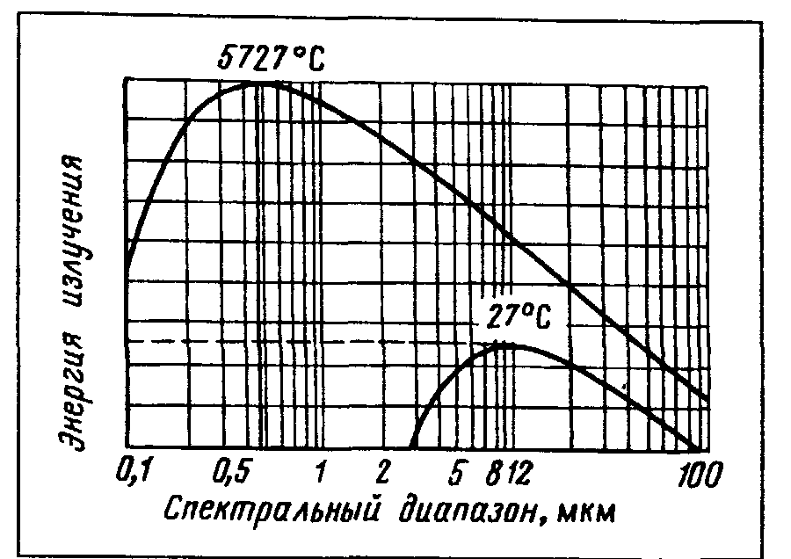

Спектральное распределение поверхностной плотности потока излучения черного тела (закон Планка)

Длина волны максимального излучения обратно пропорциональна абсолютной температуре тела:
λ=2898/Т мкм
где Т – абсолютная температура.
Суммарную плотность излучения АЧТ определяют по закону Стефана-Больцмона:
R=σT⁴ [Вт/см²]
где Т – температура АЧТ [⁰К];
σ=5,6697±0,0029 [Вт/см²*К⁴].
АЧТ в природе не существует, но многие тела в определенном спектре излучения можно рассматривать как АЧТ (напр., поверхность покрытая сажей).
Распределение плотности излучения по спектру у радиальных тел и у АЧТ различны, но для большинства тел с шероховатыми поверхностями, особенно для диэлектрика, распределение энергии по спектру имеет такой же характер, как и у АЧТ. Такие тела называют серыми телами.
Отношение энергетической яркости серых тел к энергетической яркости АЧТ не зависит от длины волны. Это соотношение называется коэффициентом излучения. Для серого излучателя выражение Больцмона приобретет следующий вид:
R=ε_{т}σТ⁴
Коэффициент излучения ε_{т} безразмерный и характеризует долю суммарного по спектру излучения (ε_{λ}) данного материала по отношению к АЧТ при той же температуре.
Спектральный коэффициент излучения (ε_{λ}) зависит от температуры, от материала, состояния излучающей поверхности и от степени окисления.
материал | ε_{λ}, при t=50⁰С
Полированный алюминий | 0,04
Сильно окисленный алюминий | 0,2
Полированная медь | 0,2
Медь, покрытая толстым слоем окиси | 0,7
Листовая сталь с блестящим слоем окиси | 0,82
Сталь с шероховатой поверхностью | 0,98
Краски масляные | 0,96
Стекло | 0,93
Фарфор с коричневой глазурью | 0,92
Бетон серый | 0,92

При оценке интенсивности ИК излучения большое влияние на результаты оказывает угол α между нормалями к поверхности излучения и осью оптической системы.
От α оценка интенсивности излучения. Чем больше этот угол, тем меньшая часть потока ИК излучения попадает на площадку приемника. Это обстоятельство необходимо учитывать при выборе точки расположения тепловизионных приборов. А точка расположения тепловизионных приборов зависит от того как их собираются использовать.
Радиометры, пирометры, тепловизоры – это приборы, которые позволяют регистрировать изменения температуры на элементах высоковольтного оборудования. Эти изменения часто вызваны дефектами в оборудовании. Следствием этих дефектов является изменение интенсивности инфракрасного излучения.

Основные параметры и характеристики тепловизоров
и пирометров

Тепловизоры принимают ИК излучение и преобразуют в видимое на индикаторе. Другими словами происходит визуализация теплового поля объекта. Современные тепловизоры по конструкции аналогичны видеокамерам.
Менее сложными являются пирометры, у которых либо цифровая, либо стрелочная индикация средней температуры поверхности.
Характеристики приборов:
- поле зрения – характеризуется плоскими углами по горизонтали и вертикали. Это углы, ограничивающие углы с пространства, попадающего в кадр. Отношение плоского угла по вертикали к плоскому углу по горизонтали определяет форму Растра.
Кроме общего поля зрения существует так называемое мгновенное поле зрения, которое определяется фокусным расстоянием объектива и линейными размерами чувствительной площадки приемника излучения.
- угловое разрешение – это предельный минимальный угол между двумя точечными излучателями, расположенными на фоне с постоянной температурой и отдельно воспроизводимыми в тепловизионном расположении;
- порог температурной чувствительности – это минимальная разность температур объекта и фона, вызывающая входной сигнал, пиковое значение которого равно среднеквадратичному значению шума;

Пирометры. Принимают ИК излучение с площадки обследуемого объекта, преобразуют в показания стрелочного или цифрового индикатора в ⁰С. Хорошо выявляют дефекты контактов.

Тепловизор ЛИК 2

Внешний вид пирометров серии «Кельвин».

Термограммы дефектной гирлянды изоляторов контакта на разъединителе

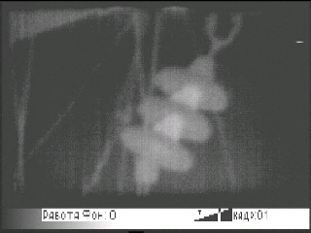

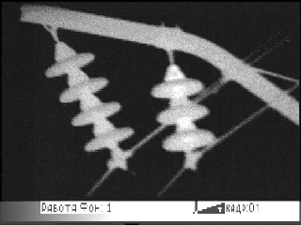

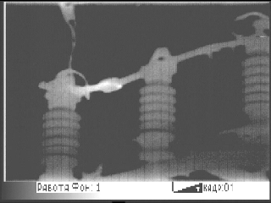

Погрешности при тепловизионном контроле
При проведении тепловизионного обследования электрооборудования существенное значение имеет выявление и устранение систематических и случайных погрешностей, оказывающих влияние на результаты измерения.
Систематические погрешности заключены в конструкции измерительного прибора и зависят от его выбора в соответствии с требованиями к совершенству измерения (разрешающей способности, поля наблюдения и т.п.).
Случайными погрешностями, возникающими при проведении ИК-контроля, могут являться: воздействие солнечной радиации, излучательная способность и др.
Инфракрасный контроль желательно проводить при отсутствии солнца (в облачную погоду или ночью), предпочтительно перед восходом солнца, при минимальном воздействии ветра в период максимальных токовых нагрузок, лучше весной — для уточнения объема ремонтных работ и(или) осенью — в целях оценки состояния электрооборудования перед зимним максимумом нагрузки.
При проведении ИК-контроля должны учитываться следующие факторы:
коэффициент излучения материала;
солнечная радиация;
скорость ветра;
расстояние до объекта и угол наблюдения;
значение токовой нагрузки;
тепловое отражение и т.п.
Ниже рассмотрены виды погрешностей, возникающих при проведении ИК-контроля, и способы их устранения.
Солнечное излучение. Солнечная радиация нагревает контролируемый объект и при наличии участков (узлов) с хорошей отражательной способностью создает впечатление о наличии высоких температур в местах измерения. Эти явления особенно проявляются при использовании ПК-приборов со спектральным диапазоном 2—5 мкм.
Для исключения влияния солнечной радиации рекомендуется осуществлять ПК-контроль в ночное время суток (предпочтительно после полуночи) или в облачную погоду. При острой необходимости измерение в электроустановках при солнечной погоде рекомендуется производить для каждого объекта поочередно из нескольких диаметрально противоположных точек.
Ветер. Если ПК-контроль осуществляется на открытом воздухе, необходимо принимать во внимание возможность охлаждения ветром контролируемого объекта (контактного соединения). Так, превышение температуры, измеренное при скорости ветра 5 м/с будет примерно в 2 раза ниже, чем измеренное при скорости ветра 1 м/с. В диапазоне скоростей 1 — 7 м/с справедлива формула:
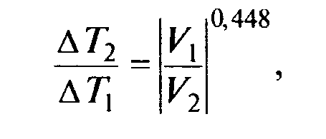
где — превышение температуры при скорости ветра ; — то же при скорости ветра .
Измерение при скорости ветра выше 8 м/с проводить не рекомендуется.
Следует отметить, что часто сила ветра при ИК-диагностике бывает переменной и поэтому указанный пересчет может привести к дополнительным погрешностям.
Токовая нагрузка. Температура токоведущего узла (контактного соединения) зависит от нагрузки и прямо пропорциональна квадрату тока, проходящего через контролируемый участок:
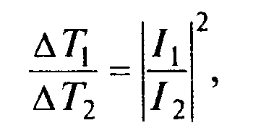
где — превышение температуры при токе I₁; — то же при токе I₂.
При необходимости пересчет температуры желательно проводить от высокой нагрузки к более низкой и при близких значениях токов (отличия на 20 — 30 %). Пересчет температуры с учетом токовой нагрузки и скорости ветра может быть осуществлен с использованием специальной номограммы.
Тепловая инерция. При переменной токовой нагрузке приходится считаться с тепловой инерцией контролируемого объекта. Так, тепловая постоянная времени для контактных узлов аппаратов составляет примерно 20 — 30 мин, поэтому при определении по амперметру тока нагрузки контролируемого присоединения следует учитывать кратковременные броски тока, связанные с коммутационными процессами или режимом работы потребителя. Тепловая постоянная для вентильных разрядников составляет примерно 6 — 8 ч, поэтому результаты измерения тепловизором только что поставленного под напряжение разрядника могут оказаться ошибочными.
Дождь, туман, мокрый снег в значительной степени охлаждают поверхность объекта, измеряемого с помощью ИК-прибора и в определенной мере рассеивают инфракрасное излучение каплями воды. Инфракрасный контроль допускается проводить при небольшом снегопаде с сухим снегом или легком моросящем дожде.
Магнитные поля. При работе с ИК-приборами вблизи шин генераторного напряжения, реакторов и вообще в электроустановках с большими рабочими токами приходится сталкиваться с проблемой защиты ИК-прибора от влияния магнитного поля. Последнее вызывает искажение картины теплового поля объекта на кинескопе тепловизора или нарушает работу радиационного пирометра. При наличии магнитных полей при проведении ИК-контроля необходимо учитывать следующие рекомендации:
а) если токоведущие шины находятся над головой оператора с тепловизором или пирометром или вблизи него, постараться, перемещаясь около контролируемого объекта, выбрать место положения с минимальным влиянием магнитного поля;
б) использовать объектив с меньшим углом наблюдения (например, 7 х 7°), что позволит осуществлять контроль за объектом с удаленного расстояния;
Нагрев индукционными токами. В токоведущих частях электроустановок, обтекаемых значительными токами (например, шины генераторного напряжения), часто наблюдаются нагревы, обусловленные индукционными токами, циркулирующими в магнитных материалах. В качестве последних в токоведущих шинах могут быть пластины шинодержателей, крепежные болты, близко расположенные металлоконструкции и т.п. Нагревы от индукционных токов, если они расположены вблизи контактных соединений, могут создавать ложное впечатление о перегреве последних.
Влияние коронирования. При проведении ИК-диагностики в электроустановках приходится считаться с возможностью ложного восприятия нагрева в результате коронирования объекта. Особенно сильно это влияние сказывается при применении тепловизоров с нижним спектральным диапазоном 2 мкм, что обусловлено близостью нижнего уровня спектра волны тепловизора к спектру возникновения короны (около 1 мкм). Показать картинку.
Влияние излучательной способности. Точность определения излучательной способности.
Влияние внешнего фона. При измерении инфракрасного излучения объекта возможно присутствие трех составляющих:
собственное излучение объекта (Т_{O});
отраженное от объекта инфракрасное излучение, испускаемое окружающей средой (Т_{ср});
излучение фона, на котором осуществляется контроль объекта (T_{ф}).
Погрешность, которая вносится в результате измерения, может быть весьма значительна и зависит от соотношения паразитного теплового излучения и температуры объекта, спектрального диапазона, коэффициентов излучения, угла обзора и других факторов. Так, эксперименты с использованием пирометра с широким углом визирования 1:30 для контроля контактных соединений, находящихся на различных расстояниях, показали, что в результате влияния окружающей среды существенно возрастает погрешность измерения.
Влияние паразитного излучения весьма значительно, если измерение температуры объекта осуществляется, например, на фоне неба, температура которого в зависимости от его состояния (облачность, ясно) может достигать -50 — -70 °С.
Общие методические рекомендации при выявлении
дефектов высоковольтного оборудования
- Тепловизионный приемник должен принимать ИК излучение дальней части спектра 8-14 мкм;
- Измерение необходимо производить при отсутствии прямого солнечного излучения, тумана, дождя;
- Необходимо учитывать коэффициент излучения поверхности исследуемого объекта, а также угол между осью тепловизионного приемника и нормалью к излучающей поверхности.

Технические возможности применения приборов инфракрасной техники в энергетике
Электротехническое оборудование электростанций и сетей | Выявляемые неисправности
Генераторы | 1. Межлистовые замыкания статора  2. Ухудшение паек обмоток  3. Оценка теплового состояния щеточного аппарата  4. Нарушение работы систем охлаждения статоров  5. Проверка элементов системы возбуждения
Трансформаторы | 1. Очаги возникновения магнитных полей рассеивания  2. Образование застойных зон в баках трансформаторов за счет шламмообразования, разбухания или смещения изоляции обмоток, неисправности маслосистемы  3. Дефекты вводов  4. Оценка эффективности работы систем охлаждения
Коммутационная аппаратура | 1 Перегрев контактов токоведущих шин, рабочих и дугогасительных камер. Диагностика опорной изоляции  2. Состояние внутрибаковой изоляции  3. Дефекты вводов, делительных конденсаторов  4. Трещины опорностержневых изоляторов
Маслонаполненные трансформаторы тока | 1. Перегревы наружных и внутренних контактных соединений  2. Ухудшение состояния внутренней изоляции обмоток
Вентильные разрядники и ограничители перенапряжений | 1. Нарушение герметизации элементов  2. Обрыв шунтирующих сопротивлений  3. Неправильная комплектация элементов
Конденсаторы | Пробой секций элементов
Линейные ВЧ заградители | Перегревы контактных соединений
КРУ, КРУН,  токопроводы | Перегревы контактных соединений выключателей, разъединителей, трансформаторов тока, кабелей, токоведущих шин и т.п.
Кабельное хозяйство электростанций | Перегревы силовых кабелей, оценка пожароопасности кабелей
Воздушные линии электропередачи | Перегревы контактных соединений проводов.

Акустический метод. Акустический способ состоит в измерениях акустического шума, генерируемого разрядными процессами, в основном, в ультразвуковой области спектра. Этот способ применительно к диагностике изоляции имеет свои преимущества и недостатки в сравнении с другими методами. Дальность его действия ограничена в силу недостаточной пространственной разрешающей способности, низкой помехозащищенности и чувствительности. Ультразвуковые дефектоскопы (УД) можно использовать при диагностике изолирующих конструкций расположенных на расстояниях до 20-30 м, т.е. на контактной сети и ВЛ напряжением 3...35 кВ и тяговых подстанциях. Главное достоинство УД по сравнению с оптическими и инфракрасными датчиками – возможность работать в любое время суток.
Ультразвуковые методы могут использоваться двумя способами. Или оператор слушает звуки, произведенные объектом, который исследуется по акустическому излучению, или же по эху звуков, отраженных от него. Последний известен как активный или неразрушающий ультразвук и был предложен для диагностики полимерных изоляционных материалов. Информация о местоположении и природе дефектов может быть получена от таких параметров как амплитуда, частотный спектр и изменение фазы возвращенного сигнала. Такие дефекты, как пустоты и расслаивания, например, дадут начало отражениям, которые могут использоваться, чтобы определить их глубину.
Обнаружение по собственному акустическому излучению может дать информацию о приблизительном местоположении дефекта, так как амплитуда сигнала изменяется с положением преобразователя относительно дефекта. Кроме того, измерение должно быть выполнено когда дефект является "живым", т.е. изолятор находится под напряжением. С другой стороны активный ультразвук в отключенной линии может дать подробную информацию о размере и местоположении источника акустического сигнала. Объединенное исследование в процессе которого сначала используется пассивное ультразвуковое излучение для локализации дефекта, а далее на отключенной линии производится измерение ультразвука активным методом в той же области, чтобы получить более подробную информацию о дефекте.
Наиболее совершенная зарубежная модель совместного американо – французского производства – ультразвуковой детектор ULTRAPROBE. Прибор оснащен микропроцессором, буферной памятью, устройством вывода информации на ПК для обработки по специальному программному обеспечению. Кроме проверки электрического оборудования прибор может использоваться для обнаружения утечек из объемов с давлением или вакуумом, обменников тепла, бойлеров, разделителей пара и конденсаторов. Прибор выпускается в двух версиях. ULTRAPROBE 2000 имеет высокочувствительный частотный фильтр и преобразователь TRISONIC с диапазоном чувствительности в полосе частот 20…100 кГц, сконцентрированном в области частот 38…42 кГц. При использовании на ВЛ перед приемником устанавливается параболический фокусирующий преобразователь.
Отечественной промышленностью выпускает приборы УД-8.

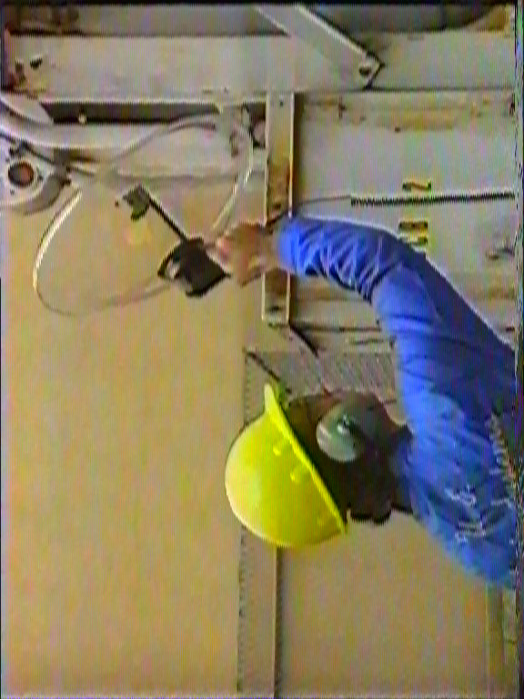

Ультразвуковой прибор ULTRAPROBE

Оптический метод. Принципиальными достоинствами оптического метода регистрации частичных разрядов являются наиболее высокая, по сравнению с другими способами регистрации ЧР, пространственно-временная разрешающая способность и чувствительность. Чувствительность оптического метода при регистрации одиночных электронных лавин в воздухе может на два порядка превышать чувствительность электрического метода регистрации. Современные фотоприемники в соответствующих условиях и с применением специальных методов обработки сигнала способны регистрировать однофотонные излучения.
Пространственная разрешающая способность оптических методов принципиально ограничена только явлениями дифракции, т.е. сопоставима с длиной волны регистрируемого излучения. С учетом реальных условий, в которых происходит диагностика изоляторов, пространственное разрешение, естественно, падает, но остается на уровне, недостижимом для других способов. Временная разрешающая способность оптического способа может достигать наносекунд. Однако существенным недостатком оптического метода является необходимость проведения контроля изоляции в темное время суток.
Наиболее подходящими для оптической локации ЧР являются два типа фотоприемников: фотоэлектронные умножители (ФЭУ) и электронно-оптические преобразователи (ЭОП). Появившиеся в последние годы приемники на основе матричных полупроводниковых приборов с зарядовой связью (ПЗС) в значительной мере приблизились, но все еще уступают в чувствительности приборам, в которых используется внешний фотоэффект светочувствительного элемента. ФЭУ – это электровакуумный прибор, преобразующий оптическое излучение в электрический сигнал с последующим усилением и состоящий из фотокатода, динодной умножительной системы и анода. ЭОП – электровакуумный прибор, предназначенный для усиления яркости оптического изображения, создаваемого входной оптической системой, и преобразования спектрального состава принимаемого оптического излучения.
Исследователи показали перспективность применения приборов ночного видения при разработке некоронирующих узлов подвески проводов ВЛ сверхвысокого напряжения. Они же показали, что ЭОПы и оптика приборов ночного видения ориентированы на видимое и ближнее инфракрасное излучение, в то время как коронный разряд излучает преимущественно в ультрафиолетовой части спектра. В нем световые сигналы, принятые входной оптической системой, выполненной в виде однолинзового объектива и полевой диафрагмы, передавались на фотокатод ФЭУ. Выходные сигналы ФЭУ усиливались, интегрировались и измерялись индикатором средних выпрямленных значений. По показаниям прибора определялся уровень свечения ПЧР и оценивалось состояние изоляции.

Комплексный метод

Каждый из описанных выше способов дистанционной диагностики обладает своей ограниченной эффективностью. Главный их недостаток в том, что каждый из них в отдельности эффективен в основном лишь при обнаружении развитых дефектов. Условием применимости методов, основанных на регистрации ЧР, является наличие разрядов, которые возникают на элементах конструкции при определенном напряжении. Так, для большинства изоляторов применяемых в гирляндах на ВЛ, напряжение возникновения поверхностных ЧР (ПЧР) - 15-17 кВ при относительной влажности воздуха менее 90 %. На контактной сети железных дорог переменного тока напряжение на гирлянде состоящей в среднем из 3-4 изоляторов - 25-27,5 кВ. Таким образом, наличие в конструкции одного или даже двух «нулевых» изоляторов не приведет к возникновению разрядов в сухую погоду и приборы, основанные на регистрации ПЧР (оптический, акустический и др.), их не обнаружат. Недостатком метода, основанного на регистрации интенсивности собственного теплового излучения многоэлементных изолирующих конструкций, является неоднозначность интерпретации результатов диагностики. Одна и та же температура элемента конструкции может соответствовать как дефектному, так и исправному состоянию.

Принцип организации системы дистанционной диагностики в общем виде представлен на рис. 1 и состоит из комплекса взаимосвязанных циклов, определяющих последовательность проведения операций и их информативность.
Регламент проведения 1 включает в себя периодичность и объем измерений контролируемого объекта или совокупности объектов.
Периодичность диагностики электрооборудования распределительных устройств (РУ) и воздушных линий электропередачи (ВЛ) определена с учетом опыта его эксплуатации, режима работы, внешних и других факторов и отражена в Нормах испытаний электрооборудования.
диагностика 2 должна проводиться приборами ДД, обеспечивающими достаточную эффективность в определении дефекта на работающем оборудовании.
Выявление дефекта 3 должно осуществляться по возможности на ранней стадии развития, для чего прибор ДД должен обладать достаточной чувствительностью при воздействии ряда неблагоприятных факторов, могущих наблюдаться в эксплуатации (влияние отрицательных температур, запыленности, электромагнитных полей и т.п.).
При анализе результатов диагностики 4 должна осуществляться оценка выявленного дефекта и прогнозирование возможностей его развития и сроков восстановления.
После устранения выявленного дефекта 5 необходимо провести повторное диагностирование 6 для суждения о качестве выполненного ремонта.
Базу данных 8 для ответственных объектов (трансформаторов, выключателей, разрядников) желательно закладывать в ЭВМ с тем, чтобы она отражала не только результаты диагностики, но и всю информацию о данном объекте, включая тип, срок службы, условия эксплуатации, режимы работы, объемы и виды ремонтных работ, результаты профилактических испытаний и измерений и другие сведения, позволяющие на основании рассмотрения всего комплекса факторов, заложенных в память ЭВМ, судить о техническом состоянии объекта.
Контролируемый объект.
Анализ паспортных данных объекта,
условий и продолжительности
эксплуатации, аварийности и т. п.
1. Регламент проведения
диагностики
7. Отложенные ремонты или не устранённые дефекты
8. База данных
9. Информация и отчёты по принятым решениям
2. Диагностика
3. Выявление дефекта
(неисправности)
4. Анализ полученных данных.
Сопоставление полученных данных с результатами традиционных испытаний, проведение дополнительных проверок по уточнению выявленного дефекта.
5. Устранение дефекта
(неисправности)
6. Повторная
диагностика
Рис. 1. Принцип организации системы дистанционной диагностики

Измерение сопротивления изоляции
Сопротивление изоляции обычно измеряют переносными приборами — мегомметрами. Источником постоянного напряжения в мегомметре служит генератор с постоянными магнитами Г, имеющий ручной или моторный привод. Прибор для измерения сопротивления изоляции — логометр Л имеет две расположенные под углом рамки 1 и 2. Последовательно с рамками включены ограничительные резисторы R₁ и R₂. Ток i₁ в рамке 1 имеет постоянное значение и пропорционален напряжению, приложенному к изоляции. Ток i_{x} в рамке 2 определяется сопротивлением R_{x} изоляции. Отклонение стрелки прибора пропорционально отношению i_{x}/i_{i}, поэтому он измеряет R_{x}, а результат измерения не зависит от напряжения генератора. Важное значение имеет стабильность напряжения генератора. В случае большой емкости C_{x} и при случайных колебаниях этого напряжения в рамке 2 протекает ток перезаряда, меняющийся во времени. Это вызывает колебания стрелки логометра и затрудняет измерения.

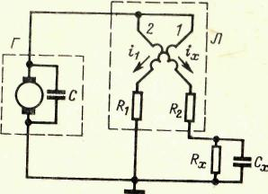
Упрощенная схема мегомметра.

Для измерения сопротивления изоляции высоковольтного оборудования используются мегомметры на напряжение 500, 1 000 и 2 500 В.
Испытание изоляции повышенным напряжением
Одной из важнейших контрольных операций, обеспечивающих надежную работу изоляции в эксплуатации, является испытание электрической изоляции повышенным напряжением. Данный вид испытаний является самым надежным из всех проводимых в настоящее время испытаний, которым подвергается изоляция в процессе изготовления, эксплуатации и ремонта. Испытания повышенным напряжением могут включать в себя испытание переменным напряжением промышленной частоты, выпрямленным и импульсным.
Испытание изоляции повышенным переменным напряжением промышленной частоты.
Испытания переменным напряжением подразделяются на испытания: при плавном подъеме напряжения промышленной частоты по ступенчатой методике и напряжением более высокой частоты.
Испытание напряжением промышленной частоты является наиболее разработанным методом, имеющим большой опыт применения.
Сущность испытания повышенным переменным напряжением заключается в том, что напряжение подается на испытуемый образец через миллиамперметр. Напряжение плавно повышается до величины испытательного и выдерживается в течение одной минуты. Изоляция считается пригодной, если не происходит пробоя и ток утечки не превосходит допустимой величины.
Испытание изоляции должно проводиться в условиях, по возможности, воспроизводящих работу электрического поля при эксплуатации.
Установки для испытания изоляции повышенным напряжением промышленной частоты состоят из следующих основных элементов: регулирующего устройства - 1, испытательного трансформатора — 2, защитных приборов — 3 и контрольно-измерительной аппаратуры.

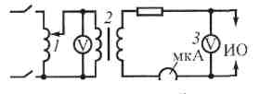
Мощность испытательных трансформаторов зависит от емкости испытуемых объектов и значения испытательного напряжения:
Р= U²ωС.
Если установка предназначена для испытания изоляторов потоком искр, мощность испытательного трансформатора должна быть в 3 раза больше расчетной.
При емкостной нагрузке испытательного трансформатора должны быть учтены параметры установки, при которых могут возникнуть резонансные явления, вызывающие лавинный характер повышения напряжения.
К недостаткам данного метода испытаний можно отнести следующие:
- Во время испытаний повышенным напряжением изоляция ослабляется (происходит ионизация газовых включений). Эти изменения накапливаются со временем и могут развиться при воздействии перенапряжений.
- Напряжение промышленной частоты выявляет только часть дефектов ослабленной изоляции. У электрооборудования с большой емкостью возможность обнаружения даже грубых повреждений является сомнительной. Большой емкостный ток не дает возможности обнаружить процесс возникающего пробоя.
- При испытаниях возможен пробой изоляции, которая выдержала бы работу в нормальных условиях эксплуатации.
- Испытательное оборудование имеет большие масса-габаритные характеристики.
Но в настоящее время для эффективного обнаружения слабых мест пока нет иного способа, как испытание повышенным напряжением. Поэтому отбросить этот метод испытаний сейчас невозможно, однако длительность испытания — вопрос спорный.
Испытание изоляции повышенным выпрямленным напряжением
Сущность испытания повышенным выпрямленным напряжением заключается в том, что выпрямленное напряжение подается к испытуемому образцу через микроамперметр. Напряжение постепенно повышают до величины испытательного и выдерживают в течение 10 минут, записывая ежеминутно показания с микроамперметра (мкА).
Достоинства метода испытания изоляции повышенным выпрямленным напряжением:
- Общее ослабление изоляции рассмотренные методы обнаруживают одинаково, но чувствительность метода испытания выпрямленным напряжением выше.
- Лучшая избирательность выпрямленного напряжения ко многим видам местных дефектов изоляции (проколы, порезы).
- При испытании изоляции выпрямленным напряжением практически полностью отсутствует опасность повреждения ее вследствие ионизации газовых включений, т.к. при воздействии постоянного напряжения по краям газовых включений за доли секунды возникают объемные заряды, создающие обратное поле и способствующие гашению начавшейся ионизации.
К недостаткам метода можно отнести следующие.
- Нельзя испытывать витковую изоляцию электрических машин.
- Если последовательно с вышедшим из строя элементом изоляции включено большое сопротивление, то повреждение при испытании может и не обнаружиться.
- Выпрямленное напряжение может вызвать такие химические, а возможно и электрические реакции, которые не имеют места при испытаниях переменным напряжением. В жидкостях может возникнуть перераспределение заряженных частиц, в результате чего испытание может дать более благоприятную картину, чем в действительности.
Испытаниям выпрямленным напряжением подвергают конденсаторы сглаживающих устройств и электрические кабели.
Испытание изоляции импульсным напряжением
В последнее время начинают исследовать электрическую прочность изоляции импульсным напряжением, аналогичным по форме воздействующим перенапряжениям. Для этой цели используют затухающие высокочастотные колебания или импульсы большой длительности до 1 мс. Пока такие испытания имеют чисто исследовательский характер, однако можно ожидать, что в будущем они найдут широкое применение. При испытании импульсным напряжением используют импульсы одного знака и комбинированное воздействие.
Достоинства данного метода:
- Эффективно выявляет дефекты типа щелей и продольных расслоений в пазах электрических машин.
- Достаточно четко определяет дефекты в корпусной и вит-ковой изоляции.
- Уменьшается «стареющее» действие на изоляцию по сравнению с переменным напряжением.
Итак, данный вид испытания сочетает в себе все преимущества выпрямленного и переменного напряжений.
Основной недостаток данного метода состоит в том, что трудно установить, был ли пробой изоляции при испытании или нет, т.к. изоляция при некоторых условиях обладает способностью восстанавливать импульсную прочность после частичного или полного пробоя.

